Расписание 9 класс 17.04.2020
1.Биология
ТЕМА | ПАРАГРАФ В УЧЕБНИКЕ | ССЫЛКА НА ВИДЕОУРОК | ДОМАШНЕЕ ЗАДАНИЕ  (№ ЗАДАНИЙ, ВОПРОСЫ)
БИОЛОГИЯ
Искусственный отбор и его результаты. Инструктаж по ТБ. Лабораторная работа №7 «Искусственный отбор и его результаты» | - | https://www.youtube.com/watch?time_continue=249&v=abPXc5y5RC0&feature=emb_logo | Выполнить лабораторную работу (Приложение 1)

2.История
 | 17 апреля 2020
ТЕМА | Параграф в учебнике | Ссылка на видеоурок | Домашнее задание  (№ заданий, вопросы,
2 урок  Внешняя политика Николая II. Русско-японская война 1904—1905 гг. | §29. | https://youtu.be/SCUaNqNeqnY | Читать, отвечать на вопросы устно.

3.География
17 АПРЕЛЬ 2020
ТЕМА | Параграф в учебнике | Ссылка на видеоурок | Домашнее задание (№ заданий, вопросы,
Место России в мире. | §51 | https://youtu.be/_G9gxFMKOMU | §51 читать, отвечать на вопросы, выполнить конспект параграфа.

4.Алгебра
 | 17 апреля 2020
ТЕМА |  | Ссылка на видеоурок | Домашнее задание  (№ заданий, вопросы,
Повторение. Степень с целым показателем |  | Решить примеры. Найти значения выражения  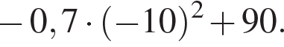  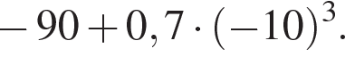  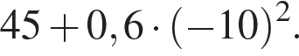  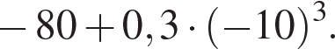  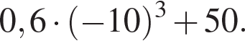  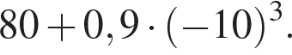  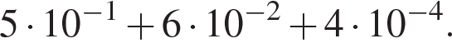 | Решить 5 аналогов из ОГЭ  https://oge.sdamgia.ru/test?filter=all&category_id=61&print=true

5.Английский язык
 | 17 апреля 2020
ТЕМА | Параграф в учебнике | Ссылка на видеоурок | Домашнее задание  (№ заданий, вопросы)
Трудности (14ч.) Сила духа. Преодоление. | Стр.122-123 | 1)Записать число  Friday, the seventeenth of April  Class work  2)Посмотреть видео, выполнить упражнения онлайн.  https://resh.edu.ru/subject/lesson/2790/main/  3)Выписать выделенные черным слова в словарь из текстов A,B. | Homework  1)Упр.2, Расставь слова в правильном порядке, и ответь на вопросы по тексту письменно.

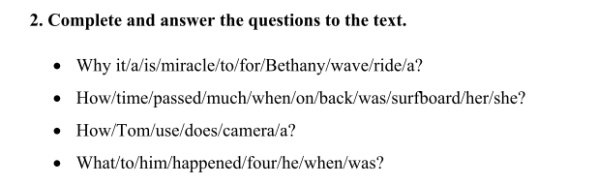

6.Русский язык
 | 17 апреля 2020
ТЕМА | Параграф в учебнике | Ссылка на видеоурок | Домашнее задание  (№ заданий, вопросы,
Р.р.№36. Сжатое изложение (по упр.201) | Стр.132, упр.201 | https://www.youtube.com/watch?v=jIzScRDw4FQ  Ответить на вопросы 1,2,3, 5 после упражнения | Упр.201 (выполнить задание 4)

7. Внеурочная деятельность
"Изучаем правила дорожного движения" 9 класс
 | 17 апреля 2020
ТЕМА | Параграф в учебнике | Ссылка на видеоурок | Домашнее задание  (№ заданий, вопросы,
Отработка упражнений «Змейка», «Качели», «Узкий проезд», «Габаритные ворота», «Проезд по ребристой доске», «Проезд через песок» |  | https://www.youtube.com/watch?v=HuHM4fenJ3o

Приложение 1.
Фамилия и имя __________________________________ 9 класс
Дата ____________________________________________________
ЛАБОРАТОРНАЯ РАБОТА №7
ИСКУССТВЕННЫЙ ОТБОР И ЕГО РЕЗУЛЬТАТЫ
Цель работы: Познакомиться с разнообразием сортов культурных растений и сравнить их с предковыми видами.
Материалы и оборудование: Карточки с описанием сортов капусты, учебник.
С правилами безопасности и работы в кабинете биологии ознакомлен(а). Обязуюсь их строго выполнять!
ХОД РАБОТЫ
- Сравните плоды разных сортов капусты, выявите признаки сходства и различия.
Краткое описание сортов капусты.
Дикая капуста
Небольшое однолетнее растение. Стебель высокий с округлыми листьями, не образующими кочана.
Капуста белокочанная
Двулетнее растение. На укороченном стебле образуется кочан. Форма и плотность кочана могут быть различными в зависимости от сорта. Листья кочана крупные, округлые, гладкие, в центре светлые снаружи зеленые. Корневая система стержневая.
Цветная капуста
Образует белые, плотно прижатые друг к другу соцветия с недоразвитыми цветками, окруженные зелеными листьями.
Капуста кольраби
Образует толстый, сочный надземный стебель, напоминающий брюкву и репу.
Брюссельская капуста
Образует высокий стебель, в пазухах которого развиваются маленькие, ярко-зеленые, крепкие, плотные кочанчики (30-50 штук) величиной до 5 см в диаметре.
Савойская капуста
Двулетнее растение. Имеет гофрированные, кучерявые тонкие листья и образует рыхлый кочан небольщого размера.

Сходство___________________________________________________________________________________________________________________________________________________________________________________________________________________________________________________________________________________________________________________________________________________________
Различие____________________________________________________________________________________________________________________________________________________________________________________________________________________________________________________________________________________________________________________________________________________________
- Сравните сорта с предковой формой._______________________________________ ____________________________________________________________________________________________________________________________________________________________________________________________________________________________________________________________________________________________

Выводы: О том, какие мутации и комбинативные изменения предковой формы могли служить материалом для искусственного отбора.
_____________________________________________________________________________________________________________________________________________________________________________________________________________________________________________________________________________________________________________________________________________________________________________________________________________________________________________________________________________________________________________________________________________________________________________________________________________________________________________________________________________________________________________________

